Tworzymy atlas
1. Wyszukujemy w Internecie zdjęcie na tło atlasu i zapisujemy na dysku (duże zdjęcie co najmniej 1500x1000 pikseli)
2. Uruchamiamy nowe okno programu Word.
3. Ustawiamy orientację kartki na poziomą
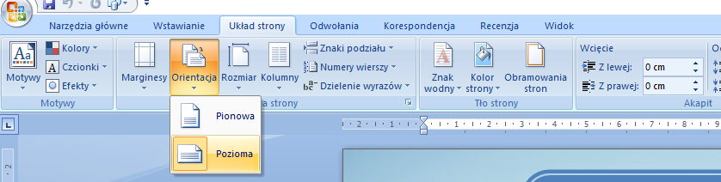
4. Ustawiamy tło atlasu
a. Pierwszy krok
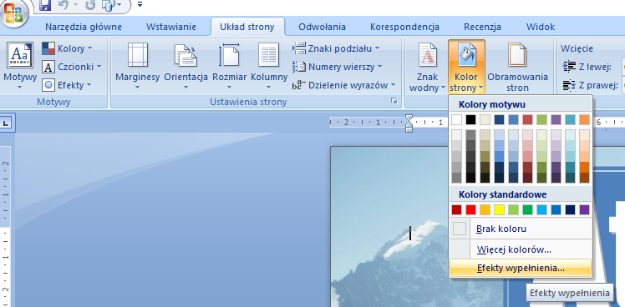
b. Drugi krok
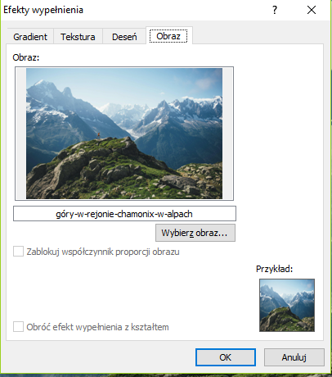
5. Robimy 5 stron – korzystamy z funkcji pusta strona
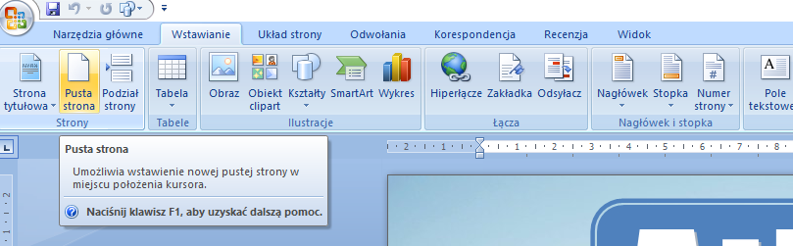
6. Wstawiamy kształty w których będzie tekst (wielkość czcionki 24) i zdjęcia (efekt wygładzony prostokąt)
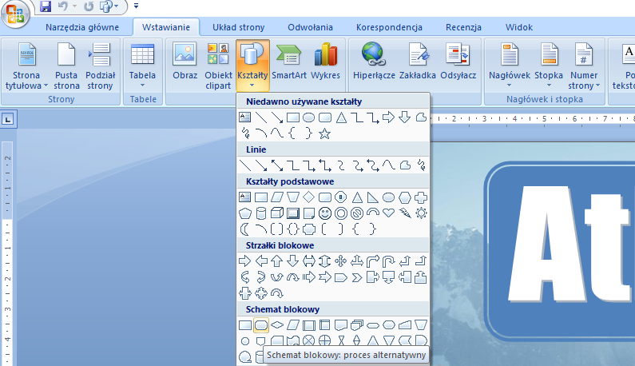
7. Włączmy możliwość pisania w prostokącie
